Инструкционно - технологическая карта по изготовлению
интерьерной игрушки на дверь « Дед Мороз», «Снеговик».

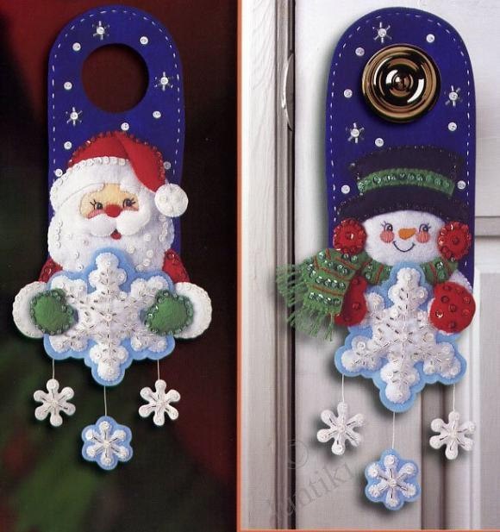
Последовательность выполнения работы | Эскизы или фотографии | Материалы,  инструменты
Вырежьте из бумаги прямоугольник (25 см. на 13 см.). Закруглите его верхнюю часть, вырежьте отверстие для дверной ручки. Перенесите выкройку на картон и на ткань (синий флис 2 детали). Обтяните заготовку из картона флисовыми деталями. | 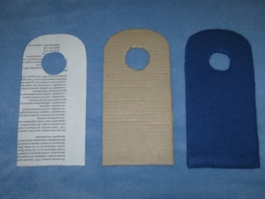 | Бумага, картон, флис синего цвета, ножницы, иголка, нитки в цвет ткани.
Украсьте основу поделки стеклянными бусами. | 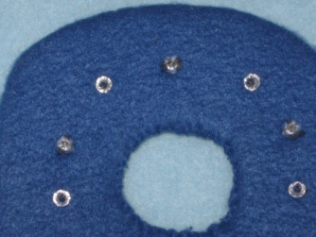 | Стеклярус, ножницы, иголка, нитки в цвет ткани.
Вырежьте из бумаги снежинки разной величины. | 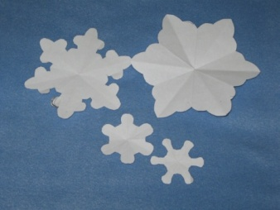 | Бумага, ножницы.
Перенести выкройки снежинок на ткань, вырезать. | 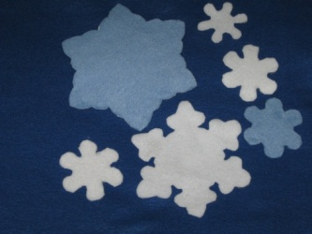 | Фломастер, ножницы, флис белого и голубого цветов.
Приклеить белые снежинки на голубые, проложить между ними картон. | 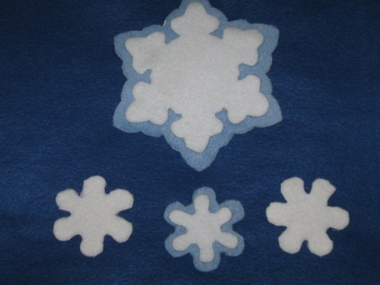 | Клей, картон.
Украсить снежинки стеклярусом. | 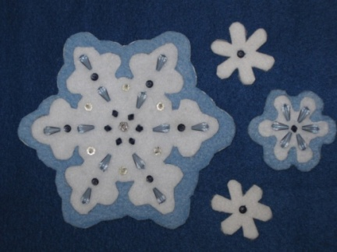 | Цветной стеклярус, ножницы, иголка, нитки в цвет ткани.
Нарисовать и вырезать из флиса аппликации снеговика и деда Мороза. | 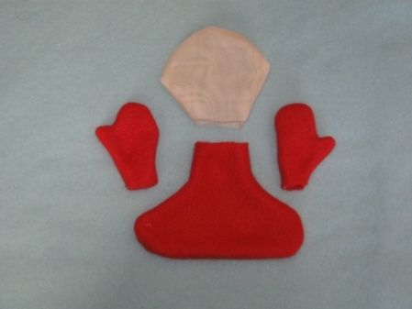 | Флис, фломастер, ножницы.
Сшить или склеить детали. | 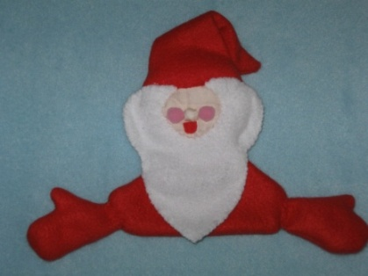 | Клей, ножницы, иголка, нитки в цвет ткани.
Приклеить готовые фигурки деда Мороза и снеговика на основу поделки. | 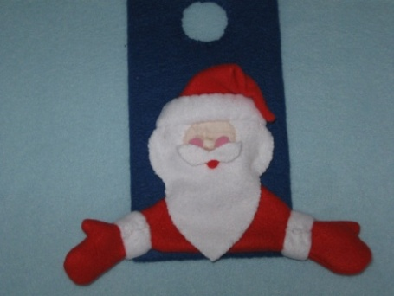 | Клей, ножницы, иголка, нитки в цвет ткани.
Снеговику привязать шарф, пришить морковку, оформить лицо. | 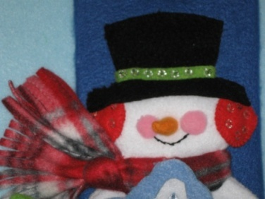 | Флис в клетку, рыжий, ножницы, иголка, нитки в цвет ткани.
Пришить снежинки к варежкам снеговика и деда Мороза. | 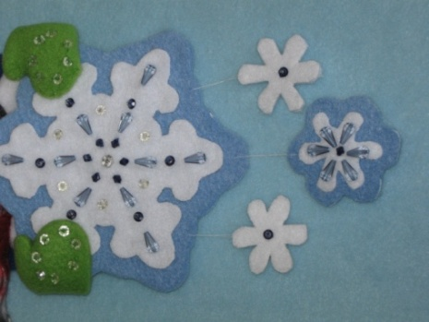 | Пряжа, ножницы, иголка, нитки в цвет ткани.
Украсить поделками интерьер дома.

